-------------------------------------------------------------------- Отчёт по лабораторной работе № 5
Дисциплина: Программирование и прототипирование ИТ-решений
Студент: Гайнельзянов А.А., гр. БЦШ02-26-01 · Вариант А · N = 7

- Индивидуальный ряд давления (P0 = 174.0, S = 4.0, 12 часов):
P = [174.0, 178.0, 170.0, 102.0, 182.0, 174.0, 166.0, 178.0, 262.0, 170.0, 178.0, 182.0]
2. Ручной контрольный пересчёт:
- Среднее исходного ряда = 2116.0 / 12 = 176.33 атм
- Стандартное отклонение sigma = sqrt(1094.56 / 12) = 33.08 атм
- Статистический коридор (2*sigma): [110.17; 242.50] атм
- Найденные аномалии: час 4 (102.0 атм, z = -2.25) и час 9 (262.0 атм, z = 2.59)
- После очистки (10 точек): Среднее = 175.20 атм, СКО = 5.08 атм, Размах = 16.00 атм
--------------------------------------------------------------------

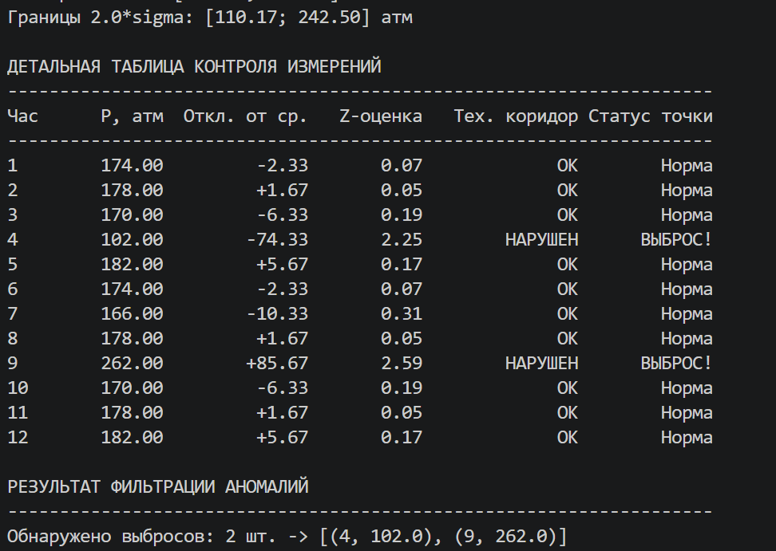
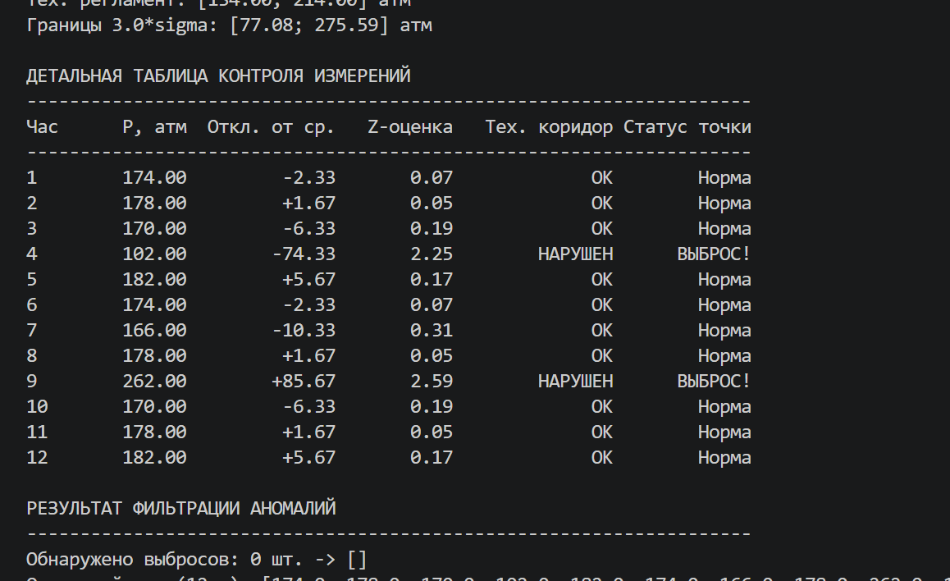
- 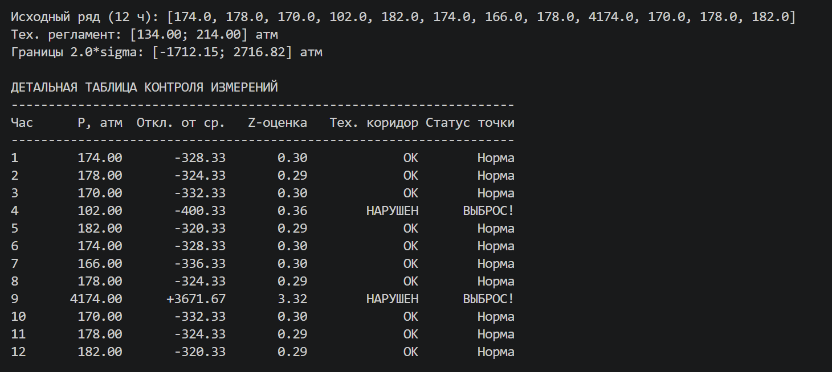
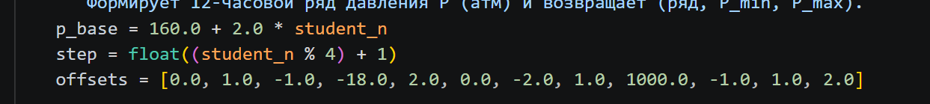
3.
4. 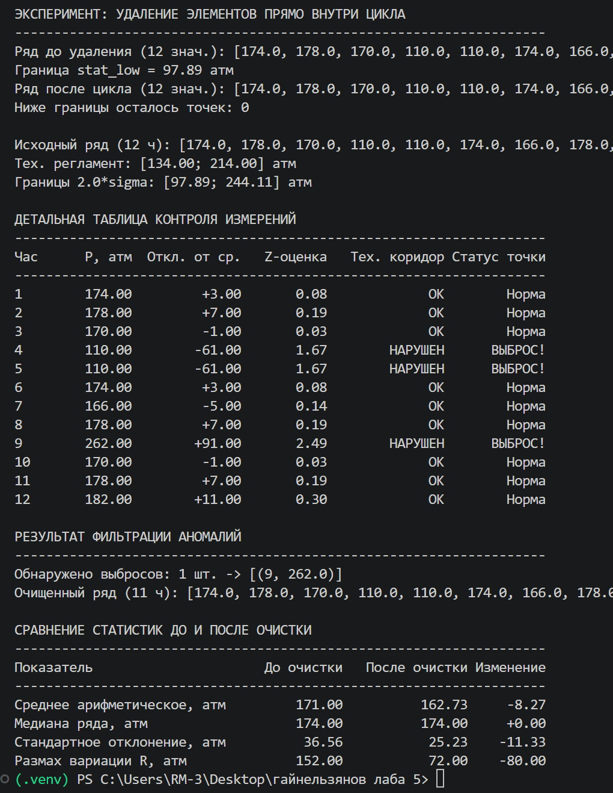
5.

